



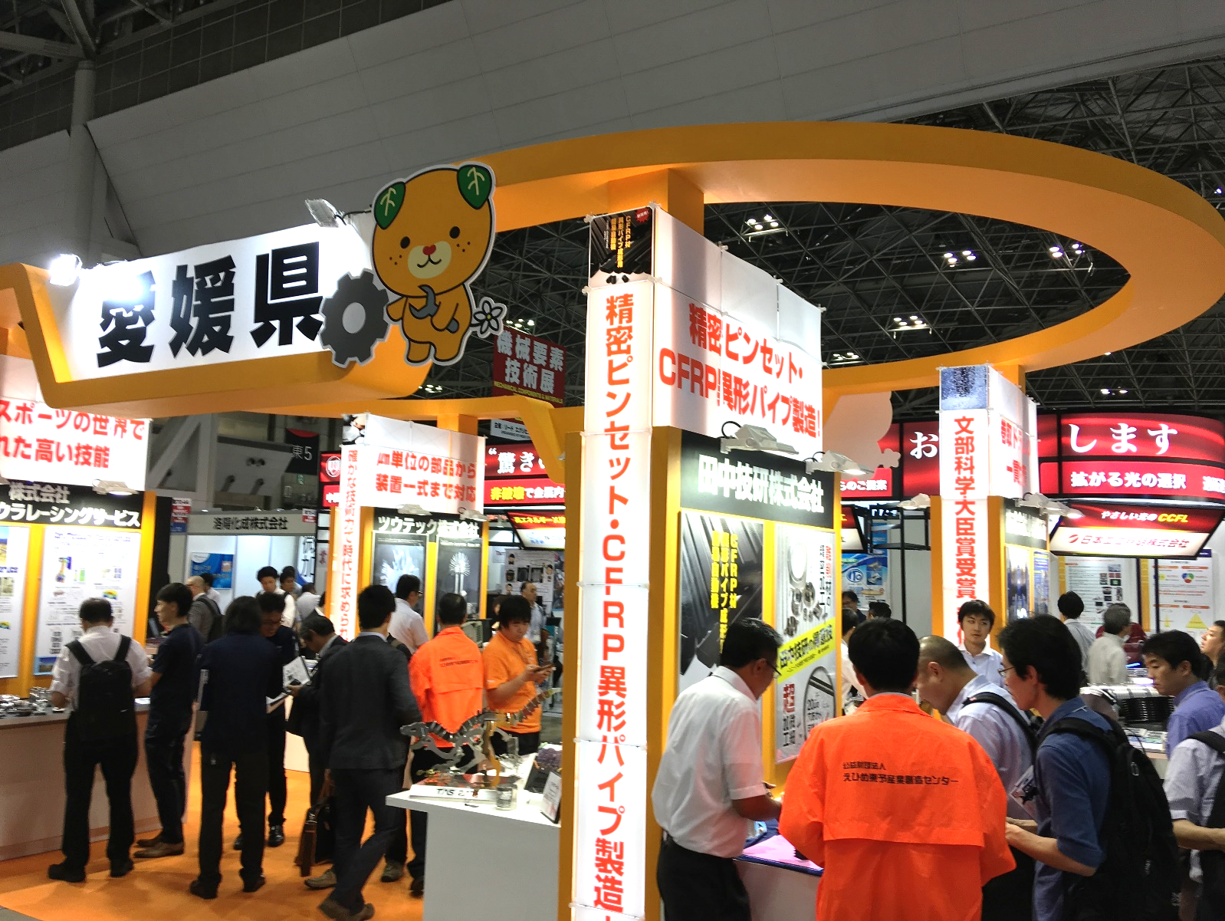

**愛媛県ブース出展企業を募集します！**

**対象企業**：展示会にマッチした、優れた技術や製品を有する愛媛県内企業

**対象製品**：難削材加工、繊細・超精密加工、大物・厚物加工、表面処理等、ものづくり全般

**応募方法**：<http://www.ticc-ehime.or.jp/>エントリーシートをダウンロードしてメールでご応募ください。

**出展費用**：１０万円（税込）

**募集締切**：令和６年３月１５日（金）必着

**選考方法**：選考委員会にて６社程度選考します。（愛媛県枠４、新居浜市枠１、西条市枠１）

※新居浜市枠は新居浜ものづくりブランド企業を対象とします

愛媛県 + 新居浜市 + 西条市 が愛媛県ブースとして共同出展します

**共同出展のメリット**

**☆ 自社出展より経済的 （小間代約50万円＋装飾約30万円　→　10万円）**

**☆ ブースの広さや目立つブースデザインによる効果で、注目度ＵＰ！**

**☆ 県内企業同士による連携、相乗効果により来場者ＵＰ！**

 〒792-0060　新居浜市大生院2151-10　　担当 池内

【TEL】0897-66-1111 【メール】tech2@ticc-ehime.or.jp

機械要素技術展(愛媛県ブース)出展エントリーシート

↓↓↓確認チェックを入れてください↓↓↓

申込先　tech2@ticc-ehime.or.jp（wordで送付）

☐出展料１０万円（小間料、装飾代、登録料として）

その他展示品輸送費、旅費、自社ブースの展示に係る費用等は各社でご負担ください。

☐会期中（前日準備含む）自社ブースにて対応されるスタッフを１名以上付けてください。

☐出展前打合せ、出展後のフォローの実施、および半期毎の成果報告への対応が必要です。

|  |  |  |  |  |  |  |
| --- | --- | --- | --- | --- | --- | --- |
| 会社名（和文） | | | | 会社名（英文） | | |
|  | | | |  | | |
| 代表連絡先（サイト登録用） | | | | 担当者連絡先（連絡・郵送用）　※代表と異なる場合 | | |
| 住所　〒  TEL | | | | 住所　〒  TEL | | |
| 担当者の所属・役職・氏名 | | | | | | Ｅ-ｍａｉｌ |
|  | | | | | |  |
| ＨＰ | | | | | 海外拠点 | |
|  | | | | | あり（　　　　　　　　　　　　　）  なし | |
| キャッチコピー（２０文字程度、抽象的な表現はNG） | | | | | | |
|  | | | | | | |
| 出展製品・技術（セールスポイント、特徴　等） | | | | | | |
|  | | | | | | |
| ・オリジナリティ（新規性・独自性） | | | | | | |
| ・当該展示会とマッチしている理由 | | | | | | |
| 出展目的  （狙い） |  | | | | | |
| 目標商談数 | | 必要電力数（Ｗ） | 展示物サイズ・総重量 | | | |
|  | |  |  | | | |

※この申込で得られた個人情報および企業情報は本件に関する目的でのみ使用します。